Colegio Américo Vespucio
Tercero Básico
Música- Inglés

Música- Inglés
Tercero Básico
Guía # 6
Nombre | Curso | Fecha
 | 3° | _____/____/ 2020
- Escuchar cualidades del sonido (altura, timbre, intensidad, duración) y elementos del lenguaje musical (pulsos, acentos, patrones, reiteraciones, contrastes, variaciones, dinámica, tempo, preguntas-respuestas, secciones, A-AB-ABA) y representarlos de distintas formas. (OA 1)

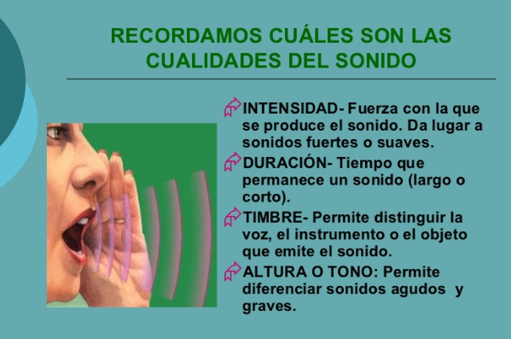
Hoy en propiedades del sonido:

El timbre

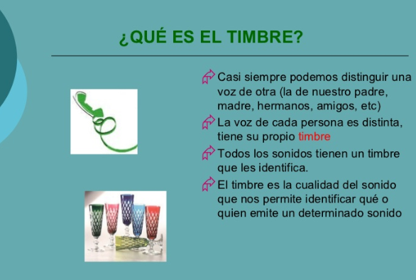

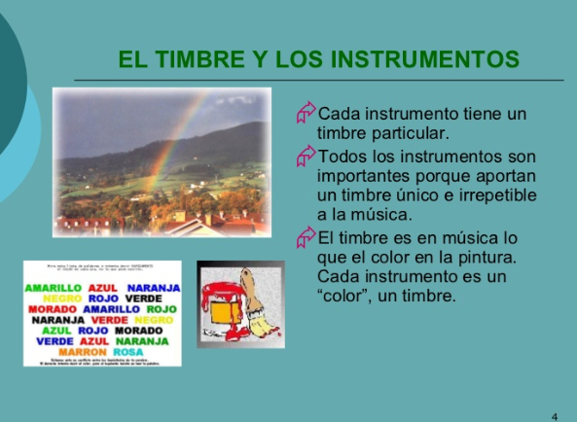
Entonces el timbre se resume a lo siguiente:

Timbre

Distingue los sonidos de

Voces
Instrumentos

Actividad 1:

Observa el siguiente video
https://www.youtube.com/watch?v=nzNoKA91xUM

Actividad 2:

Luego de ver, te invito a realizar una lista en tu cuaderno de todos los instrumentos y voces presentes en la canción, cada uno de ellos representa el timbre .

Actividad 3:

Realiza un sonajero con los siguientes materiales :

-1 botella plástica
-1 puñado de arroz/porotos/ lentejas, etc.
-Materiales para decorar la botella (papel lustre, témpera, etc)

Instrucciones para realizar tu sonajero:

1.Decora tu botella como gustes.
2. Luego toma un puñado de arroz/lentejas, etc. Y lo depositas dentro de la botella.
3. Cierra la botella con su tapa.
4. Listo! Ya tienes tu sonajero.
Lo utilizaremos en nuestra próxima clase!

Te invito a realizar un bosquejo de cómo vas a decorar tu sonajero, utiliza los materiales que tengas en casa y echa a volar tu imaginación.

Manos a la obra !

